一、单项选择题（每小题2分，共20分）
1. B
2. C
3. A
4. C
5. D
6. B
7. C
8. D
9. B
10. C
二、填空题（每空1分，共20分）
1. 多对多关系
2. 物理独立性
3. 聚集型索引
4. DROP
5. 定义
6. 所有属性不可再分；非主属性完全依赖于主关系键；非主属性不传递依赖于主关系键
7. 丢失函数依赖
8. F⁺=G⁺
9. use ADO
10. 互斥锁；共享锁；
11. 聚集型索引
12. 需求分析
13. 1对1；1对多
14. 数据库实施
15. 触发器
16. INOUT
三、判断题（每小题1分，共5分）
1. 对（√）
2. 对（√）
3. 对（√）
4. 错（×）
5. 错（×）
四、简答题（每小题3分，共12分）
1. 答：
现实世界 | 信息世界 | 计算机世界
事物总体 | 实体集 | 文件
事物个体 | 实体 | 记录
特征 | 属性 | 字段
事物之间的联系 | 实体模型 | 数据模型

2. 答：
规则；约束；默认。
3. 答：
加载程序与数据库连接的驱动程序；
通过地址、用户名和密码访问数据库，获取数据库的连接；
通过数据库的连接，将SQL语句传递到数据库管理系统；
接受数据库的返回值；
按需关闭连接资源。
五、查询设计题（每小题3分，共21分）
1.
（1）∏_{PAFF} ((σ_{CNAME=’数据库研讨班’}(C))*PC)*P)
（2）∏_{PNAME}(P*((PC)÷∏_{C#}(σ_{CNAME=’} _{数据库研讨班’} ∨_{CNAME=’} _{大数据技术’} ∨_{CNAME=’} _{数据挖掘技术’}(C))))
2.
（1）SELECT COUNT(*) FROM C WHERE CLOCATION=‘北京’
（2）SELECT CNAME FROM C WHERE STARTTIME > NOW()
（3）SELECT PAFF FROM C,PC,P WHERE CNAME LIKE ’%数据库%’ AND C.C#=PC.C# AND PC.P#=P.P#
（4）SELECT PNAME FROM C,PC WHERE C.C#=PC.C# GROUP BY C# HAVING COUNT(*)>=3
（5）CREATE VIEW AS SELECT PNAME,PAFF FROM C,PC,P WHERE C.C#=PC.C# AND PC.P#=P.P# AND CNAME=’数据库研讨班’ AND PSEX=’女’
六、数据库分析及设计（共22分）
1.（1）CE是候选码
（3）保持函数依赖的分解为{AE,ED,BCD,CDA}，经验证，该依赖是无损连接的。
2.（1）E-R图为：
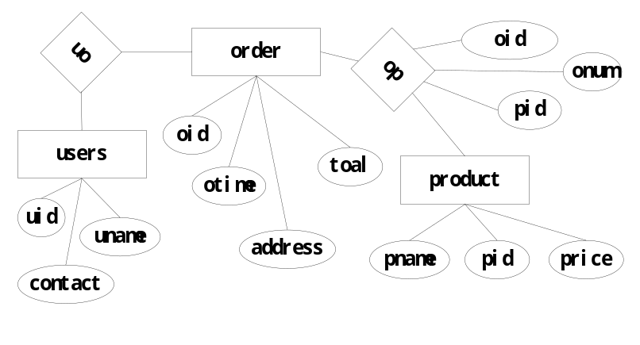
（2）关系模式：
users(uid,uname,contact)
order(oid,otime,address,uid,total)
op(oid,onum,pid)
product(pname,pid,price)

（3）
CREAE TABLE users(
uid CHAR(10) PRIMARY KEY,
uname VARCHAR(20) NOT NULL,
contact VARCHAR(20) NOT NULL
)
(注意：实体名字，属性名字以及属性的精度可以灵活选择，但是必须包含约束)

